АНКЕТА
опроса жителей по реконструкции детской площадки по адресу:
Санкт-Петербург, Аптекарский пер., д. 4
ФИО_________________________________________, кв.№_______Подпись______________тел.:___________________

1.Варианты детского оборудования (поставить галочку напротив)

а) детский комплекс с горкой 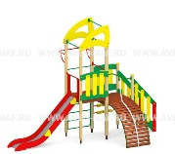 ТЕМАТИКА ОБОРУДОВАНИЯ:
б) качели 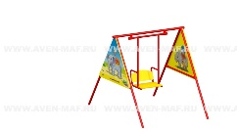 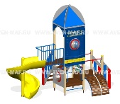 космос
в) песочница 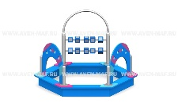 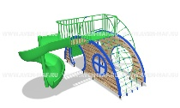сказка
г) качалка на пружине 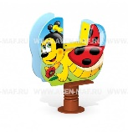 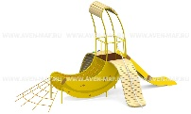фрукты с элементами спорта
2. Свои предложения 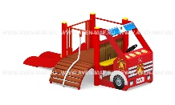транспорт
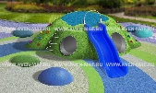 геопластика

Уважаемые жители д. 4 по Аптекарскому переулку!

Местная администрация внутригородского муниципального образования Санкт-Петербурга муниципального округа Дворцовый округ сообщает Вам о том, что детское оборудование, расположенное на детской площадке во дворе дома 4 по Аптекарскому пер., в связи с истечением срока эксплуатации и согласно требованиям ТР ЕАЭС 042/2017 Технический регламент Евразийского экономического союза «О безопасности оборудования для детских игровых площадок», в 2023-2025г. планируется демонтировать. В связи с чем, перед началом работ по разработке проектно-сметной документации предлагаем Вам на рассмотреть варианты будущего благоустройства площадки.
- На площадке планируются следующие работы: демонтаж игрового городка, песочницы и скамейки, взамен предлагается установить игровой городок, скамейку для отдыха, в связи с небольшой площадью детской площадки на выбор: а) качалку на пружине, б) качели на подвесе, в) песочницу.
Для определения концепции будущего благоустройства и мнения большинства жителей дома 4 по Аптекарскому пер., предлагаем Вам заполнить Анкету, в которой Вы также можете изложить свое мнение и предложения по вопросам будущего благоустройства. По всем интересующим Вас вопросам можно обращаться в отдел благоустройства МА МО МО Дворцовый округ по электронной почте: info@dvortsovy.spb.ru, тел.: 710-65-18, 571-86-23.
Срок голосования до 25.03.2022.

